Всероссийская викторина
«ПРАЗДНИК СО СЛЕЗАМИ НА ГЛАЗАХ»

Ответы

3 - 5 класс
За идентичные работы баллы снимаются

1. «И НА СВЕТЕ ВСЁ ПЕРЕМЕНИЛОСЬ…»
Ответ запиши словами или буквами (при выборе ответа).
Внимание: за каждый правильный ответ 4 балла + 1 балл дополнительно (№ 4) (всего 17 баллов)!
№ | Вопрос | Ответ
1 | Реши ребус и узнай, как немецкие захватчики назвали план нападения Германии на Советский Союз.  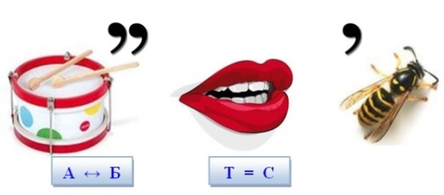 | Барбаросса
2 | 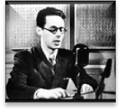  Чей голос звучал по Всесоюзному радио, оповещая о начале Великой Отечественной войны?  А) И. В. Сталин  Б) Ю.Б. Левитан  В) Г.К. Жуков | Б) Ю.Б. Левитан
3 | 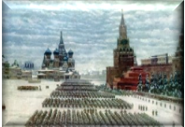  На картинке изображён парад на Красной площади. Парад шёл всего лишь около получаса. Сразу после торжественного прохода войск по площади, техника и пехота отправлялись на фронт под Москву. Когда проходил этот парад? | 7 ноября 1941 г
4 | 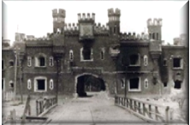  Пограничная застава, расположенная в крепости, построенной почти за столетие до начала Великой Отечественной войны, первой вступила в борьбу с врагом. В подвальном помещении была оставлена на стене надпись: «Я умираю, но не сдаюсь. Прощай, Родина! 20/VII-41 г.». Эта надпись была сделана защитником крепости военнослужащим Федором Рябовым месяц спустя после начала войны, когда немцы уже ворвались в Смоленск. О какой крепости идёт речь?  Оценивание: 4 балла – правильно указано название крепости. 5 баллов – представлена дополнительная информация | 4 балла -Брестская крепость  + 1 балл за дополнительную информацию

2. «НА ПОЛЕ БОЯ…»
Ответ запиши словами или буквами (при выборе ответа).
Внимание: за каждый правильный ответ 4 балла + 1 балл дополнительно (№ 4) (всего 17 баллов)
№ | Вопрос | Ответ
1 | 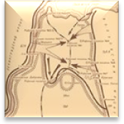  Какое кодовое название получила стратегическая наступательная операция по прорыву блокады Ленинграда 12-18 января 1943 года?  А) «Уран»  Б) «Кутузов»  В) «Искра» | В) «Искра»
2 | 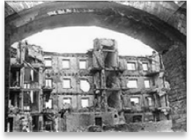  Военные действия в этой ужаснейшей битве сопровождалось большим количеством знаков и знамений. Так, в 51-й армии воевал отряд автоматчиков под командованием старшего лейтенанта Александра Невского. Пропагандисты этого фронта запустили слух, что советский офицер является прямым потомком князя, разбившего немцев на Чудском озере. О какой битве идёт речь?  А) Битва за Сталинград  Б) Битва за Москву  В) Битва за Севастополь | А) Битва за Сталинград
3 | 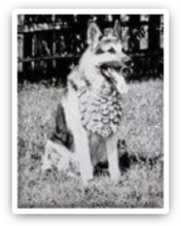  В годы Великой Отечественной войны в армии «служило» около 60 тысяч собак . Велики их заслуги в ратном деле. Перед вами фотография самой знаменитой собаки периода Великой Отечественной войны. С этой собакой связан один интересный исторический факт. В числе других эта собака должна была принимать участие в Параде Победы. В день, когда проходил парад, пес еще не оправился от полученного ранения и не мог пройти в составе Центральной ордена Красной Звезды школы военных собак. Её начальник генерал-майор Г. Медведев доложил об этом командовавшему парадом Маршалу Советского Союза К. Рокоссовскому, который поставил в известность И. Сталина. Главнокомандующий распорядился: «Пусть эту собаку пронесут на руках по Красной площади на моей шинели». О какой собаке идёт речь?  А) Мухтар  Б) Дин  В) Джульбарс | В) Джульбарс
4 | Существует версия, что прототипом героя этого памятника, сооружённого в честь русских солдат, погибших при освобождении страны от фашистов, стал молодой связист - богатырь Алеша Скурлатов, чья фотография сохранилась в архивах одного из жителей города. В день празднования освобождения города он посадил к себе на плечи двух местных девушек и танцевал с ними без устали. Об этом рассказывают старожилы, история передается из поколения в поколение. Как называется этот памятник, в какой стране и в каком городе он стоит?  Оценивание:  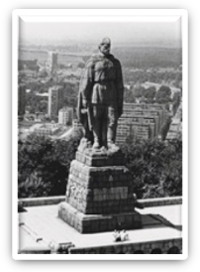  4 балла – правильно названы памятник, страна и город  5 баллов – представлена дополнительная информация | 4 балла –  «Алёша»  В Болгарии, в Пловдиве  + 1 балл за дополнительную информацию

3. ОРУЖИЕ ВОЙНЫ
Ответ запиши словами или буквами (при выборе ответа).
Внимание: за каждый правильный ответ 4 балла + 2 балла дополнительно (№ 4) (всего 18 баллов))!
№ | Вопрос | Ответ
1 | 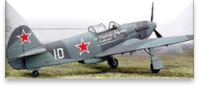  В конце войны это был самый популярный и самый лёгкий советский истребитель. Французские летчики полка «Нормандия-Неман», воевавшие на этом самолёте так отзывались о его боевых возможностях: «Он дает вам полное превосходство над немцами. Вдвоём можно драться против четверых, а вчетвером — против шестнадцати!» О каком самолёте идёт речь? Выбери правильный вариант ответа.  А) Як – 3  Б) Бык – 4  В) Медведь – 5 | А) Як - 3
2 | В начале войны Советский Союз испытывал большую нехватку танков, поэтому было решено в экстренных случаях переоборудовать эту технику в танки. О какой технике идёт речь? Выбери правильный вариант ответа.  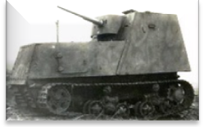  А) Легковые автомобили  Б) Тракторы  В) Самосвалы | Б) Тракторы
3 | 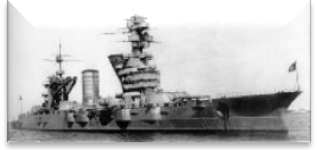  С первых дней Великой Отечественной войны, в связи с быстрым продвижением немецких войск вдоль побережья Балтийского моря и Финского залива, главной задачей Балтийского флота стало участие в обороне Ленинграда и Кронштадта. Какой линкор был включен в систему обороны Ленинграда? Выбери правильный вариант ответа.  А) Линкор « Парижская коммуна»  Б) Линкор «Октябрьская революция»  В) Линкор «Архангельск» | Б) Линкор «Октябрьская революция»
4 | 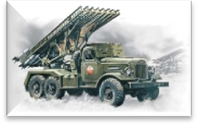  Говорят, что название этой боевой машины связано с именем девушки из очень популярной песни. Действительно, уже на 23 день войны это орудие стреляло с высокой крутой горы (как в песне: « …на высокий берег, на крутой»). Как прозвали эту боевую машину солдаты?  Оценивание:  4 балла – правильно дано прозвище  5 - 6 баллов – представлена дополнительная информация | 4 балла –  «катюша»  + 1-2 балла за дополнительную информацию

4. «БЕРИ ШИНЕЛЬ…»
Ответ запиши словами или буквами (при выборе ответа).
Внимание: за каждый правильный ответ 4 балла + 2 балла дополнительно (№ 3 и № 4) (всего 18 баллов)
№ | Вопрос | Ответ
1 | 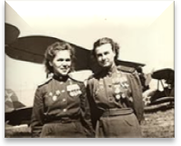  В годы войны военными пилотами становились не только мужчины, но и девушки. Они летали на легких ночных бомбардировщиках У-2 (По-2) и нежно называли свои машины «ласточками». Наши маленькие По-2 не давали покоя немцам. В любую погоду они появлялись над вражескими позициями на малых высотах и бомбили их. Мужество и отвагу наших летчиц оценили и немцы. Как они называли наших лётчиц?  А) «Домохозяйки»  Б) «Дневные ласточки»  В) «Ночные ведьмы» | В) «Ночные ведьмы»
2 | 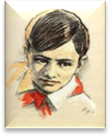  Когда в г. Шепетовка ворвались фашисты, мальчик вместе с друзьями решил бороться с врагом. Ребята собрали на месте боёв оружие, которое потом партизаны на возу с сеном переправили в отряд. Присмотревшись к мальчику, руководители партизанского отряда доверили ему быть связным и разведчиком в своей подпольной организации. Он узнавал расположение вражеских постов, порядок смены караула. Погиб 14-летний герой в одном из неравных боев с фашистами. Назови имя этого героя.  А) Лёня Голиков  Б) Саша Бородулин  В) Валя Котик | В) Валя Котик
3 | 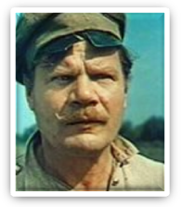  Этот известный актёр попал в стрелковый полк разведчиком. На Смоленщине прошел через ужасные бои без единой царапины, а в августе 1942 года под Ворошиловградом получил ранение в ногу. В госпитале началась гангрена, актёра готовили к ампутации. Он попросил главного хирурга полевого госпиталя: «Доктор, нельзя мне без ноги, я же артист!». Хирург пошел навстречу. О каком актёре идёт речь?  Оценивание:  4 балла – правильно названы фамилия и имя актёра  5 баллов – представлена дополнительная информация | 4 балла –  Михаил Иванович Пуговкин  + 1 балл за дополнительную информацию
4 | Перед тобой двухцветная георгиевская лента. Что обозначают цвета этой ленты?  Оценивание:  4 балла – правильно названы значения цветов    5 баллов – представлена дополнительная информация | 4 балла –  Цвета ленты — чёрный и жёлто-оранжевый — означают «дым и пламя»  и являются знаком личной доблести солдата на поле боя.  + 1 балл за дополнительную информацию

5. ТЫЛ – ФРОНТУ
Ответ запиши словами или буквами (при выборе ответа).
Внимание: за каждый правильный ответ 4 балла + 1 балл дополнительно (№ 4) (всего 17 баллов)
№ | Вопрос | Ответ
1 | Какой из предложенных монументов (памятников) называется «Тыл – фронту»? Выбери правильный вариант ответа. | В)
  А | Б | В
  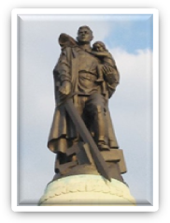 | 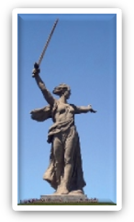 | 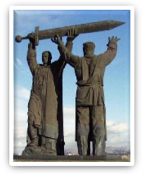
2 | Где в годы войны было налажено крупнейшее в СССР и в мире производство танков? Выбери правильный вариант ответа.  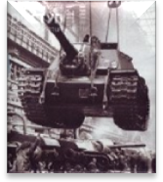  А) В Казахстане  Б) В Азии  В) На Урале | В) На Урале
3 | 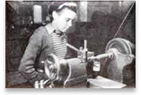  Когда замкнулось блокадное кольцо, в Ленинграде оставалось помимо взрослого населения 400 тысяч детей. На опустевшие предприятия пришли тысячи детей и подростков. В 12-15 лет они становились станочниками и сборщиками, выпускали автоматы и пулеметы, артиллерийские и реактивные снаряды. Какое приспособление придумали для детей, чтобы они могли работать за станками и сборочными верстаками?  А) Для них изготавливали специальную обувь.  Б) Для них изготавливали железные настилы.  В) Для них изготавливали деревянные подставки. | В) Для них изготавливали деревянные подставки.
4 | 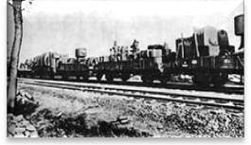  Куда в годы войны эвакуировали промышленные предприятия из прифронтовых территорий?  Оценивание:  4 балла – правильно названы места (районы) (не менее 3)  5 баллов – представлена дополнительная информация | 4 балла –  В восточные районы страны:  в Поволжье, на Урал, в Западную Сибирь, Казахстан и Среднюю Азию  + 1 балл за дополнительную информацию

6. «НА ПРИВАЛЕ…»
Ответ запиши словами или буквами (при выборе ответа).
Внимание: за каждый правильный ответ 3 балла + 1 балл дополнительно (№ 4) (всего 13 баллов)!
№ | Вопрос | Ответ
1 | Расшифруй ребусы и узнай продолжение фразы:  Кто сказал, что надо бросить // Песню на войне?   | После боя сердце просит // Музыки вдвойне.
2 | 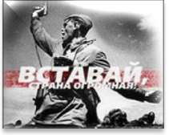  В летописи Отечественной войны есть немало героических эпизодов, рассказывающих о том, как вступала в бой эта песня-гимн. Один из них относится к весне 1942 года. Небольшая группа защитников Севастополя заняла оборону в пещере, выдолбленной в скале. Гитлеровцы яростно штурмовали эту естественную крепость, забрасывали ее гранатами. Силы защитников таяли... И вдруг из глубины подземелья послышалась великая песня. Потом раздался сильный взрыв, и обломки скалы завалили пещеру... Не сдались советские воины ненавистному врагу. Какую песню пели защитники Севастополя? Выбери правильный вариант ответа.  А) «Священная война»  Б) « Соловьи»  В) «Если завтра война» | А)  « Священная война»  24 июня 1941 года газеты «Известия» и «Красная звезда» опубликовали стихотворение В. И. Лебедева-Кумача, начинавшееся словами: «Вставай, страна огромная, вставай на смертный бой...»
3 | 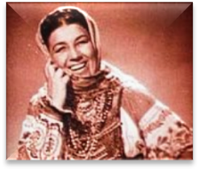  Весной 1945 года эта певица вместе с наступающей армией прибыла в ещё не освобождённый от гитлеровских войск Берлин. Один офицер, увидев её на улице, закричал: «Куда идёшь?! Ложись: убьют!» А певица посмотрела на него и ответила: «Да где это видано, чтобы Русская Песня врагу кланялась!». О какой певице идёт речь? ( С опорой на фотографию)  А) Лидия Смирнова  Б) Лидия Русланова  В) Любовь Орлова | Б)  Лидия Русланова
4 | 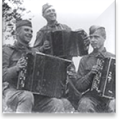  В годы Великой Отечественной войны этот инструмент отправляли на фронт для поднятия боевого духа русских солдат, так в конце лета 1941 года было оправлено около 12 000 инструментов, а осенью 1941 года — уже более 60 000. О каком инструменте идёт речь?  Оценивание: 3 балла – правильно назван инструмент  4 балла – представлена дополнительная информация | 3 балла -Гармонь  + 1 балл за дополнительную информацию  Первый мастер изготовивший гармонь в России - тульский оружейник Иван Сизов. В 1830 году на ярмарке в Нижнем Новгороде им была приобретена немецкая однорядная гармонь, а затем изготовлена копия, которая ни в чем не уступала оригиналу.

